Итоговая комплексная работа
МОУ СОШ № ________________________________________Класс 1 "___"
Ученика (цы)_____________________________________________________

Фамилия, имя (полностью)
Дата "___" ____________ 202 г.
1. Возьми в руки карандаш и начни читать текст. По сигналу учителя поставь палочку после того слова, до которого дочитал. Дочитай текст до конца.

 | Зайка-зазнайка
11 | Жил в лесу заяц косой, косил траву косой. По лугу носился, на
20 | кочку спать ложился, друзей не сторонился. Со всеми дружно жил:
28 | с медведем воду возил, вместе грядки поливал, волка в магазин
35 | сопровождал, ежу грибы собирать помогал. Работал – не ленился.
43 | Потом загордился: лежит, загорает, ничего не делает, а со всеми
51 | обедает. Если не дают, поднимает бунт: ушами хлопает, ногами
60 | топает, тарелками гремит. Всё бы сидел да морковку ел.
65 | Обиделись звери: «Не хотим с лодырем дружить».
74 | Утром солнце поднялось, в небе разлеглось да всю заячью капусту
 | и высушило. Вспомнил заяц, что надо огород поливать, да
 | некого позвать. Сам кое-как воды в бочку налил, а везти нету
 | сил. До тёмной ночи бился – ничего не добился.
 | Волк за хлебом сходил, медведя и ежа накормил. Зайцу помогать
 | не стал, а в лес убежал. Медведь наелся-напился и спать завалился.
 | Ёж тоже хорош: свернулся в клубок и медведю под бок.
 | Так заяц один и остался. Плачет, рыдает, друзей вспоминает.
 | Понял теперь – нехорошо лениться и перед друзьями гордиться.

- Выпиши из текста первое предложение. Проверь. Если ошибся, исправь.
____________________________________________________________________________________________________________________________________________________________________________________________________________________________________________________________________

- Поставь ударение в словах:
ГРИБЫ ОГОРОД ЛОДЫРЬ

- Укажи количество букв, звуков и слогов в словах:
МЕДВЕДЬ ______букв; ___________звуков; ________слогов
ЁЖИК ______букв; ___________звуков; ________слогов
ХЛЕБ ______букв; ___________звуков; ________слогов

- Вспомни текст. Соедини стрелочками с кем из зверей, какую работу выполнял заяц.
МЕДВЕДЬ ГРИБЫ СОБИРАЛ
ВОЛК ГРЯДКИ ПОЛИВАЛ
ЕЖ В МАГАЗИН СОПРОВОЖДАЛ
6. Поставь √ галочку в рамочку под рисунком, где изображено, о ком рассказывается в сказке.
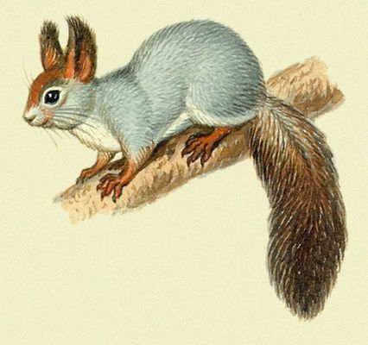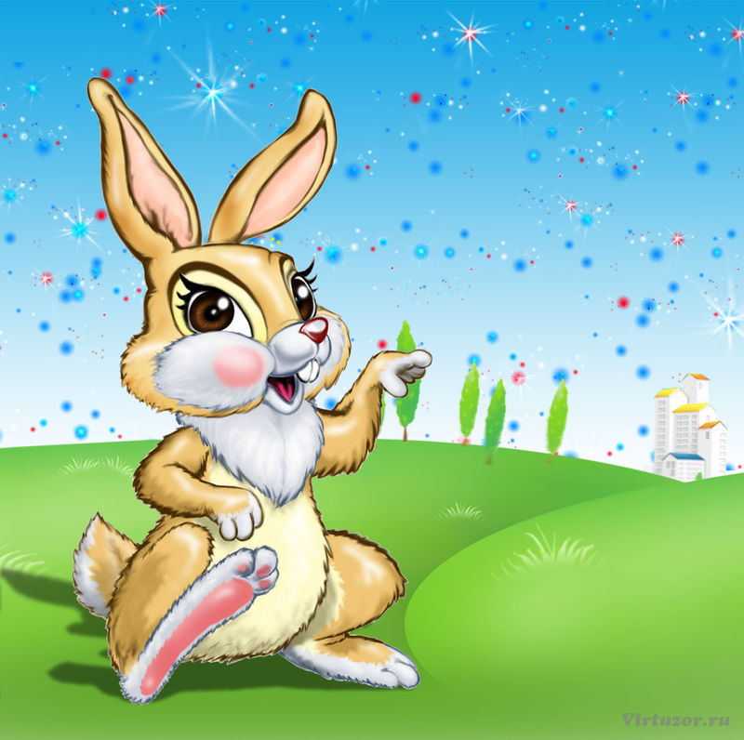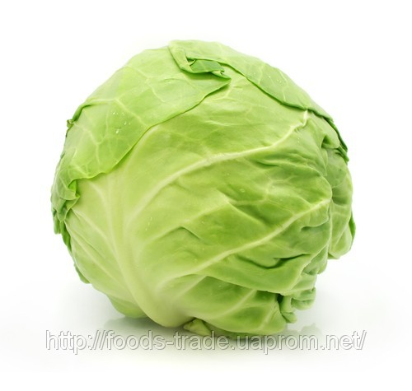

- Запиши цифрами, сколько морковок нарисовал художник на каждой картинке

- Найди закономерность. Запиши цифрой, сколько морковок должно быть на следующей картинке.

- Найди значение выражений, сравни их и поставь в квадратики между ними знак >, <, =

7 – 6 7 – 3 3 + 4 3 + 6

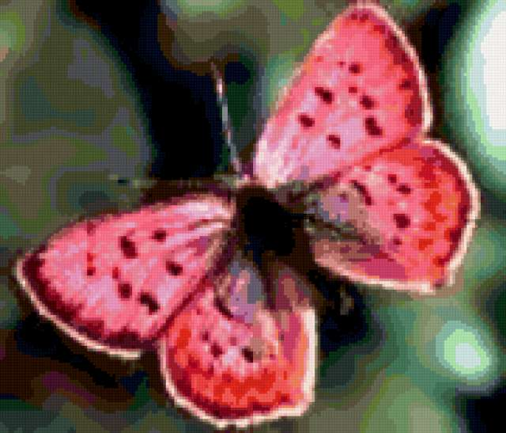
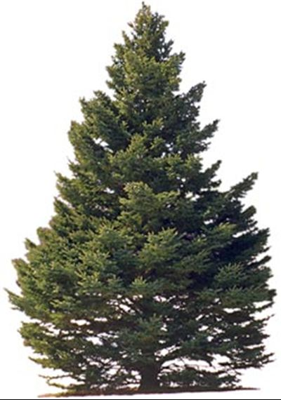
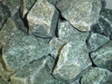
- Что относится к неживой природе? Поставь √ галочку в рамочке под таким рисунком.
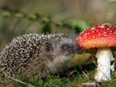

11. На картинках изображены действия школьника утром перед школой. Расставь в рамочках номера по порядку.


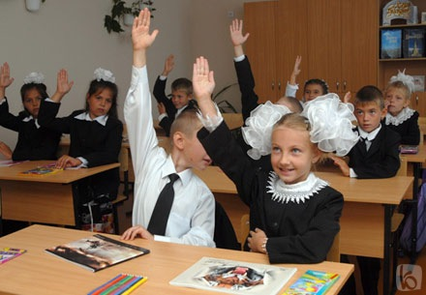
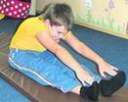
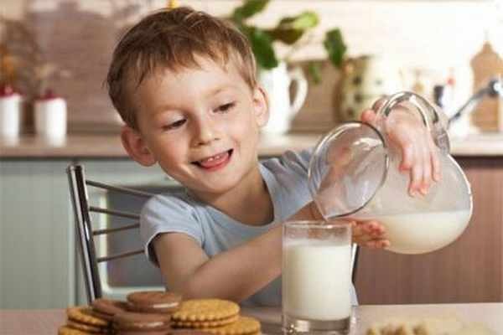

- Поставь √ галочку в рамочке, под изображением «лишнего» животного
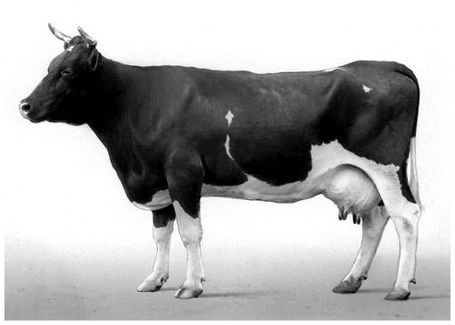
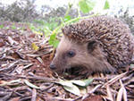
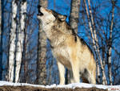
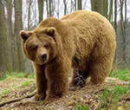

Дополнительные задания
- Нарисуй, как умеешь, схему слова ЗАЯЦ _____________________
- Напиши в рамочке знак, которым заканчивается предложение, в котором о чём-нибудь спрашивается

- Напиши, что означает слово ЛОДЫРЬ
____________________________________________________________________________________________________________________________________________________________________________________________________________________________________________________________

- Выпиши из текста предложение, которое объясняет смысл сказки.
____________________________________________________________________________________________________________________________________________________________________________________________________________________________________________________________

- Заяц полил 4 грядки капусты, а медведь на 3 грядки больше. Сколько всего грядок полили друзья? Запиши решение и ответ.

Ответ: друзья полили грядок.

- Впиши числа в пустые клетки, чтобы вдоль сторон квадрата сумма чисел была равна 10.
10

- Поставь √ галочку в рамочке, рядом с изображением птицы, которая прилетает к нам зимой.
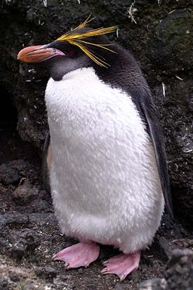
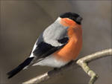
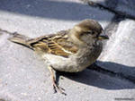

- Запиши 1 название объекта живой природы, 1 название объекта неживой природы и 1 название того, что сделано человеком
Объект живой природы | Объект неживой природы | Сделано человеком

Кодификатор тем
№ п/п | Диагностируемые предметные умения  Базовый уровень | Количество баллов
1 | Темп чтения про себя | 0-4
2 | Умение грамотно списать предложение, проверить, исправить допущенные ошибки | 2
3 | Умение поставить ударение в словах | 3
4 | Умение производить звукобуквенный анализ слов | 3
5 | Умение соотносить персонажа сказки с его действием | 3
6 | Умение определить главного героя сказки | 1
7 | Умение соотнести число и количество предметов | 3
8 | Умение определить закономерность и продолжить последовательность чисел | 2
9 | Умение находить значение выражения, сравнивать | 3
10 | Умение различать объекты живой и неживой природы | 2
11 | Умение выстраивать последовательность действий в соответствии с режимом дня школьника | 4
12 | Умение различать диких и домашних животных | 2
 | Повышенный уровень
13 | Умение производить звукобуквенный анализ слов графически | 2
14 | Умение оформить в письменной речи вопросительное предложение | 2
15 | Умение объяснить значение слова | 3
16 | Умение выделить главную мысль сказки и записать | 2
17 | Умение решать задачу в два действия | 2
18 | Умение составлять математические выражения из трех слагаемых, знание состава числа 10 | 2
19 | Умение различать птиц, прилетающих зимой в Самарскую область | 1
20 | Умение привести примеры объектов живой, неживой природы, сделанных руками человека | 3
 | Регулятивные универсальные учебные действия
2, 18 | Принятие учебной задачи, контроль, коррекция | 4
11 | Определение последовательности промежуточных целей, составление плана и последовательности действий | 4
 | Познавательные универсальные учебные действия
2,16 | Поиск и выделение необходимой информации | 4
15 | Осознанное и произвольное построение речевого высказывания в письменной форме | 3
7, 13, 14 | Знаково-символическое моделирование | 7
20 | Структурирование знаний | 3
10, 12 | Выбор оснований для сравнения, классификации | 4
4,10 | Анализ объектов с целью выделения признаков | 5
5,6 | Извлечение необходимой информации из прочитанного текста | 4
8,17 | Построение логической цепи рассуждений | 4
9,18 | Самостоятельное создание способов решения математической проблемы | 5
Критерии и оценка темпа чтения про себя :
4 балла – темп чтения составляет более 40 слов в минуту;
3 балла – темп чтения составляет от 31 до 40 слов в минуту;
2 балла – темп чтения составляет от 21 до 30 слов в минуту;
1 балл – темп чтения составляет от 11 до 20 слов в минуту;
0 баллов – темп чтения ниже 10 слов в минуту

